**Nome: Lucas Miranda Mendonça Rezende**

Nro. USP: 12542838

Aplicações da Transformada de Fourier

**Questão 1.1**

Metodo : doFFT(ImageAccess real, ImageAccess imaginary)

Utilidade : Esse método realiza a Transformada de Fourier 2D em uma imagem. Ele processa primeiro cada coluna e depois cada linha utilizando a FFT unidimensional (doFFT1D), convertendo a imagem do domínio espacial para o domínio da frequência. Essa transformação é fundamental para a análise de frequência, filtragem e outras aplicações em processamento de imagens.

**Questão 1.2**

Metodo : doFFT1D(double real[], double imaginary[])

Utilidade : Esse método calcula a FFT em um vetor (dados unidimensionais). Ele é a base para a implementação da FFT 2D (pois a transformada 2D é aplicada em cada vetor de linhas e colunas da imagem). Com isso, permite a decomposição de um sinal em suas componentes de frequência.

**Questão 1.3**

Metodo : inverseFFT(ImageAccess real, ImageAccess imaginary)

Utilidade : Esse método reconstrói a imagem a partir de sua representação no domínio da frequência. Realizando a FFT inversa primeiro em cada coluna e depois em cada linha, ele converte os dados de volta para o domínio espacial, possibilitando a verificação da integridade da transformação e a recuperação do sinal original.

**Questão 1.4**

Metodo : inverseFFT1D(double real[], double imaginary[])

Utilidade : Esse método calcula a transformada inversa de Fourier em um vetor unidimensional. Assim como a FFT unidimensional é usada para transformar o sinal para o domínio da frequência, sua versão inversa permite a reconstrução do sinal original a partir dos coeficientes de frequência, servindo como etapa fundamental na reconstrução de imagens ou sinais.

**Questão 1.5**

Metodo : convertPolarToCartesian(ImageAccess image1, ImageAccess image2)

Utilidade : Esse método converte os coeficientes da forma polar (magnitude e fase) para a forma retangular (parte real e imaginária). Essa conversão é útil quando se deseja realizar operações no domínio retangular, por exemplo, para aplicar a FFT inversa ou para combinar coeficientes de forma que operações de filtragem e análise sejam facilitadas.

**Questão 1.6**

Metodo : convertCartesianToPolar(ImageAccess image1, ImageAccess image2)

Utilidade : Esse método converte os valores dos coeficientes da forma retangular (parte real e imaginária) para a forma polar (magnitude e fase). Essa transformação permite a análise separada dos componentes de amplitude e de fase, o que é essencial em muitas aplicações de processamento de imagem, como a identificação de características e a manipulação de contraste.

**Questão 2.1**

Nada a responder.

**Questão 2.2**

| Imagem | Maximo da differença absoluta entre:  FFT(FFT-1(imagem) – imagem |
| --- | --- |
| lena.tif | 14 |
| grid.tif | 79 |

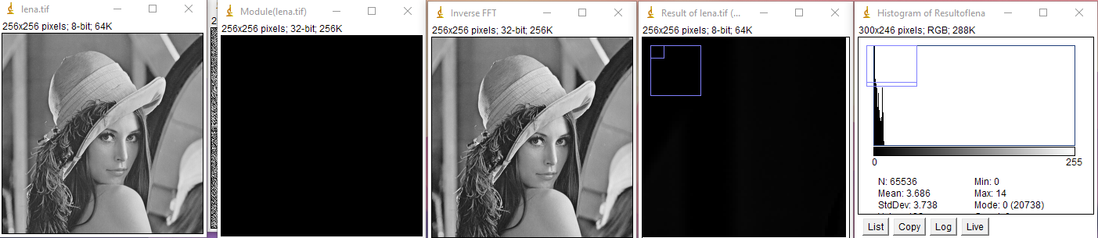

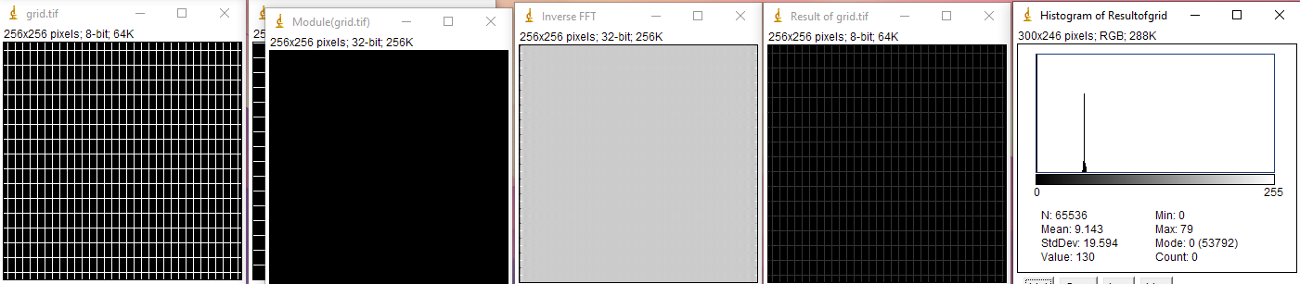

**Questão 2.3**

Insira duas imagens reconstruidas tomando com entradas o módulo da FFT de uma imagem e a fase da FFT de outra.

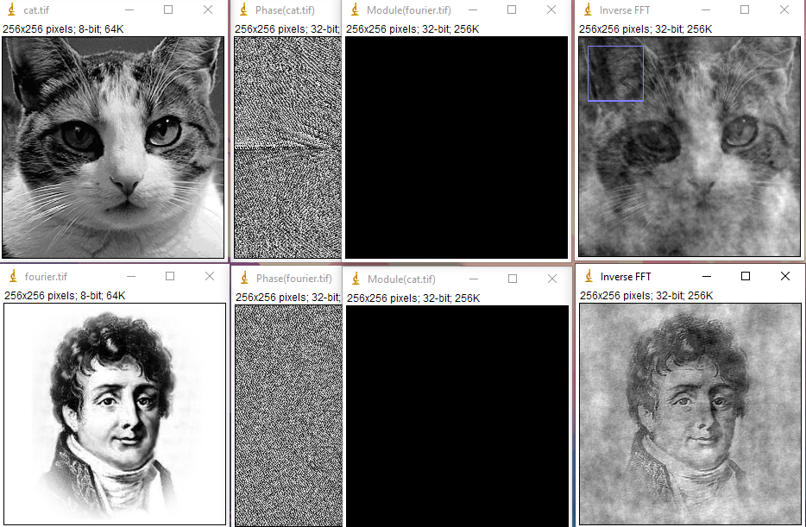

Conclusão: (1 sentença)

Quando se realiza a FFT inversa utilizando o módulo (magnitude) de uma imagem e a fase de outra, os resultados indicam que a fase é o elemento crucial para a reconstrução da estrutura da imagem. Geralmente, a imagem resultante se assemelha mais àquela cuja fase foi utilizada, demonstrando que a informação de fase contém os detalhes essenciais de localização e estrutura, enquanto a magnitude influencia principalmente a intensidade dos componentes.

**Questão 2.4**

Conclusão: (1 sentença)

Inicialmente, com poucos coeficientes (como o coeficiente de baixa frequência), a imagem apresenta uma versão muito simplificada e borrada. À medida que aumenta o número de coeficientes (por exemplo, 36 ou 5000 coeficientes), os detalhes vão sendo gradativamente incorporados, evidenciando como cada componente contribui para a formação da imagem final. Esse processo ilustra a importância dos coeficientes de baixa frequência para a estrutura geral e dos coeficientes de alta frequência para os detalhes.

**Questão 2.5**

Melhor método:

coeficientes de baixa frequência

Conclusão: (1 sentença)

Esse método tende a fornecer uma reconstrução visualmente mais próxima do original, mesmo com um número limitado de coeficientes (por exemplo, 5000). Isso ocorre porque a maior parte da energia de uma imagem está concentrada nas baixas frequências, que capturam a estrutura e a forma geral do objeto, enquanto as altas frequências contribuem para os detalhes finos.